COMPARTIENDO APRENDIZAJES EN FAMILIA
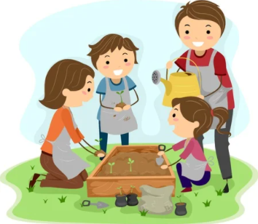
NUESTRO DESAFÍO ES:
Apoyar a los niños y jóvenes en la realización de las actividades de aplicación (tareas) que les dejan desde el colegio o la escuela para desarrollar en la casa.

ACTIVIDAD INTRODUCTORIA:
- Le pedimos a nuestros hijos que nos enseñen sobre los momentos que contiene una guía de interaprendizaje.
- Dialogamos con nuestros hijos acerca de las tareas que tienen para desarrollar en la casa.
- Analizamos si les podemos ayudar en el desarrollo de estas, de acuerdo a nuestros conocimientos.
- En caso de no poder hacerlo, buscamos fuentes de apoyo en la comunidad y/o a través de medios tecnológicos.
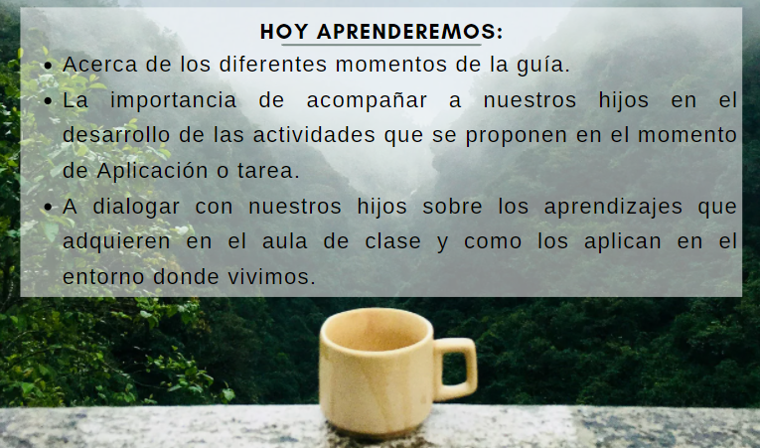
- Hacemos seguimiento y verificación a la entrega de las tareas en la escuela o colegio por parte de nuestros hijos.

HOY NOS COMPROMETEMOS:
- A apoyar a nuestros hijos, sobrinos, nietos u otros jóvenes en el desarrollo de las actividades de aplicación ( tareas) que deben realizar desde la casa,.
- A buscar fuentes de información que les sirvan a nuestros hijos para el desarrollo de las actividades o tareas relacionadas en el momento de aplicación.
- A generar espacios para el desarrollo de prácticas o proyectos que les soliciten a nuestros hijos en la escuela o colegio.
- A hacer seguimiento a la entrega de las tareas o actividades que les ponen a nuestros hijos desde el colegio o escuela para desarrollar en la casa.

Webgrafía:
- https://www.canva.com/
- https://es.123rf.com/photo_12325629_ilustraci%C3%B3n-de-una-familia-estudiar-la-biblia-juntos.html

